«Помощь особым детям - это помощь в обретении любви Христовой»
28.05.2020
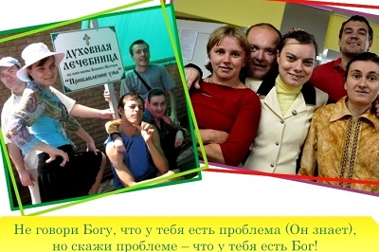
Елизавета Дьяченко, руководитель Алчевской Духовной лечебницы (ЛНР), рассказала Московскому Дому соотечественника о помощи ментально больным детям и семьям, трудностях и мечтах создать Обитель милосердия.
- Елизавета, вы являетесь руководителем Алчевской Духовной лечебницы. Расскажите пожалуйста, немного о вашей деятельности.
- Примерно, в декабре 2009 года, в келье духовного отца моего, схиархимандрита Кирилла (Михличенко), ныне почившего старца, духовника Старобельского Свято-Скорбященского монастыря, у нас с ним была беседа, в которой я обмолвилась о том, что увеличивается количество обращений ко мне, как к психологу, ментальных больных. У меня тогда было два помысла - уйти от этого, потому что очень тяжело и многое не по силам, или организовать частный кабинет, где консультировать таких пациентов, в меру сил.
Батюшка благословил меня на создание лечебницы при храме, для бесплатной комплексной помощи детям и семьям с ментальными проблемами. Он подчеркнул: «Так и назови, духовная лечебница. И чтобы помощь была комплексная: и медики, и психологи, и педагоги, и обязательно помощь Церкви, участие таких детей в святых Таинствах».
Поначалу у меня возникло огромное сопротивление этому начинанию, так как здоровье ухудшалось, денег тоже негде было взять на подобные проекты, и я не представляла, как это служение может влиться в жизнь городского храма. А батюшка и при следующей нашей встрече мягко продолжал объяснять мне, что раз в этом воля Божия, то Господь всё управит, а он сам помолится, чтобы нашлись благодетели.
Отец Кирилл образно рассказывал, как много места для добрых дел, и даже под скамьями для зрителей на футбольном поле можно найти просторное помещение. Батюшка благословил - начинать делание наше «под ступеньками» воскресной школы Свято-Георгиевского храма, благословил позвонить своему духовному чаду Леониду, чтобы профинансировал ремонт и оснащение помещения, и сказал, что в будущем у нас будет другое здание, а когда-нибудь и настоящая Обитель милосердия.
Так всё начиналось. А 21 июля 2010 года, после освящения готового к работе помещения Луганским митрополитом, мы начали свою работу. Сотрудников подбирала из тех людей, которых на тот момент знала как профессионалов своего дела, добрых верующих, конечно, дипломированных специалистов. Коллектив наш весь профессионально сертифицирован, стараемся регулярно повышать квалификацию. У нас есть свои интересные наработки, развиваются авторские методики.
На сегодня Алчевская духовная лечебница расположена в здании православного центра, в котором действует Свято-Владимирский храм. Все наши коммунальные расходы взяло на себя Алчевское благочиние. Мы являемся неприбыльной общественной организацией ЛНР, оказывающей полностью бесплатную комплексную помощь особым детям и молодёжи с проблемами развития или социализации, и семьям. В среднем помощь ежемесячно получают от 70 до 100 человек - детей, родителей, молодых и разновозрастных людей.
Алчевская духовная лечебница в отличие от стандартных реабилитационных центров в своей работе руководствуется принципом принятия целостной человеческой личности, обладающей способностью к саморегуляции, в троической полноте: дух-душа-тело. Это обогащает и дополняет принятие личности каждого ребёнка.
У нас работают: психологи, педагоги, логопеды, дефектологи, массажист, реабилитолог, хореограф, аниматор, мультипликатор. Проводим нейропсихологическую, нейрологопедическую и психотерапевтическую диагностику и коррекцию. В арсенале психологов находится интерактивное оборудование и зал сенсорно-тактильной интеграции. Работают специалисты по биоакустической коррекции нервной системы (БАК), и биологической обратной связи (БОС). Помогают разнорабочий и уборщица.
В первые годы существования лечебницы была образована особая община из подопечных воспитанников старше 18 лет, которая кроме занятий участвует в ежедневных молебнах, получает горячее питание и помощь в развитии индивидуальных творческих ресурсов.
Развиваются мастерские ручного труда: «Швейная», «Сувенир», «Мягкая игрушка», «Вышивка лентами», «Бумагопластика», «Бисероплетение». Сувениры, сделанные и подаренные руками особых воспитанников лечебницы, завоевали сердца тысяч неравнодушных людей.
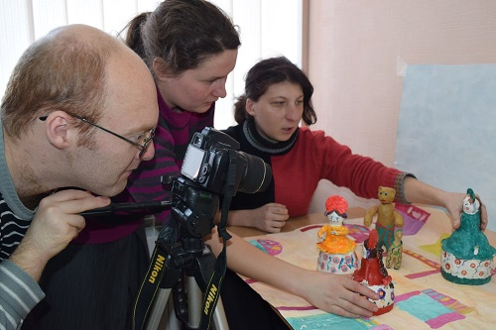
Работы нашей мультстудии «Счастливая Жирафа» и хореографического коллектива «Рассвет» достигли уровня дипломантов республиканских фестивалей и международных конкурсов. Всё это помогает особым детям эстетически воспринимать окружающий мир, развивает целеустремленность наших воспитанников, и веру в то, что если постараться, то результат обязательно будет. Мы уделяем также много внимания разным видам искусства, что становится для наших ребят сопричастностью к культурным ценностям семьи, общества, Родины. Более подробно о нашей деятельности можно узнать на нашем сайте: Проекты Елизаветы Дьяченко или по ссылке: http://lizaveta-ella.ru/.
- В Духовной лечебнице проходят коррекцию дети с различными проблемами развития. Какие сложности и особенности возникают при работе с такими детьми?
- С самого первого дня у меня было чёткое ощущение, что мы не просто помогаем детям, а как будто находимся на передовой. Непередаваемо тяжело, когда дети с тяжелыми диагнозами или семья с психически больными. Конечно, немного легче работать совместно с врачом-психиатром, но с началом военных действий на Донбассе у нас такой возможности больше нет, и мы уже от себя стараемся, чтобы все наши ментальные подопечные вовремя получали квалифицированную помощь в соответствующих отделениях диспансеров, потому что эффективность помощи в её комплексности. Нашей работе в этом году десять лет, последние шесть проходят в условиях войны. Так что рассказывать о сложностях можно очень много, но даже для поднятия этого пласта в пересказе, нужны дополнительные моральные силы.
Как и благословил меня отец Кирилл, мы оказываем все виды помощи полностью бесплатно, потому в финансовой поддержке нуждаемся всегда, это для нас привычное состояние. Конечно, иногда обидно понимать, сколько добрых дел тормозится или не осуществляется именно по причине отсутствия материальной базы и возможности поддержать сотрудников или пригласить новых специалистов.
Для меня сейчас актуальная задача - оснащение специализированного реабилитационного и абилитационного зала тренажёрами с терапевтической функцией, как например вибротренажер Галилео Мед эль для наших подопечных с ДЦП, с нарушениями опорно-двигательного и вестибулярного аппарата. Для этого проекта нужны меценаты, как и для создания будущей Обители милосердия и любви. В связи с тем, что мы находимся в условиях военного положения, помогают нам очень редко, в основном кто-то из друзей, под конкретное событие или очень значимую проблему.
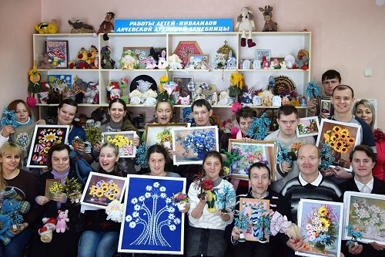
И, конечно, особенностью работы с нашими ментальными подопечными является всегдашняя непредсказуемость в их поведении, например, у детей с аутистическим спектром, или в связи с обострением каких-то симптомов, будь то неожиданный приступ эпилепсии, или депрессии, и тому подобное. Нам уже привычно на ходу менять планы, занятия, методики, оказывать помощь членам семьи, помогать в специфических проблемах, находить нужных специалистов за пределами республики. И всегда у меня остаются мысли о тех, кому пока не смогли помочь, отказали или это не в нашей компетенции. Больно за одиноких или длительно болеющих, неважно в каком возрасте, потому всегда храню мысль о создании Обители. Однако понимая степень ответственности, не решусь начинать этот проект без заключения договора о регулярной финансовой поддержке.
- Пандемия COVID повлияла на наш обычный образ жизни. Как вам удается продолжать помогать детям в столь непростых условиях?
- Слава Богу, никто из наших подопечных не пострадал от короновируса. Со многими ребятами продолжаем занятия онлайн, об этом мы много писали на сайте. Даже танц-терапия с нашим хореографом успешно продолжается онлайн, ребята ежедневно выкладывают в общей группе в ВКонтакте свои достижения. Пишут дневники, отмечают важные события, некоторые из них посещали каждую воскресную службу в храме, это наши молитвенники. Храмы у нас не закрывались, все санитарные нормы выполняются. Режим самоизоляции обострил чувство причастности к общинной жизни в лечебнице у всех наших старших подопечных. На данный момент постепенно выходим из карантина, уже полностью восстановлены индивидуальные занятия со специалистами. Так что карантин пережили психологически проще, чем бомбёжки Луганщины 2014 года.
- Что значит для вас «помощь детям»?
- Когда-то мой духовный отец рассказал мне о тяжело больной девочке, которая ежедневно молилась Богу о том, чтобы облегчились боли других детей. Меня это очень поразило, потому что при этом она просила дать ей возможность болеть за других детей. Я бы так не смогла, я очень тяжело переношу даже свою боль. Но дети...ради них, не задумываясь, отдашь жизнь при необходимости, это, по-моему, естественно. У нас даже свой девиз образовался: «Жизнь жительствует любовью!» Любовью Христовой, способной на жертву. А здесь, в лечебнице, любовь окрыляется крыльями детства и выходит за рамки очевидности. Помощь особым детям для меня - это прежде всего помощь детям в обретении любви и помощь себе самой в обретении любви Христовой, которой нет предела. Так и живём. Слава Богу за всё!
Беседовала Юлия Тришина

Адрес страницы: http://mosds.mos.ru/presscenter/news/detail/8928736.html
ГКУ города Москвы «Центр гуманитарного и делового сотрудничества с соотечественниками за рубежом - Московский дом соотечественника»

